**全國律師聯合會 函**

地址：台北市中正區忠孝西路一段4號7樓C室

聯絡方式-電 話：02-23881707分機66

傳 真：02-23881708

聯絡人：應佳容

受文者：各地方律師公會

發文日期：中華民國112年11月20日

發文字號：（112）律聯字第112444號

速別：

密等及解密條件或保密期限：普通

附件：如文

主旨：函知本會舉辦律師研習活動相關事項，如說明，敬請轉知會員踴躍報名，復請 查照。

說明：

1. 為提升律師法律專業知識與本職學能，復增進犯罪被害人權益保障，爰舉辦本次研習活動如下：
2. 研習講題：《為被害人權益奮鬥系列講座》第8場「被害人律師定位的再思考---以刑事訴訟程序進行為中心」。
3. 邀請講座：王子榮法官（臺灣雲林地方法院刑事庭庭長）。
4. 研習日期：民國112年12月16日(星期六)上午9：30至12：30。
5. 研習地點：假「中華民國仲裁協會高雄辦事處」。
6. 舉辦單位：本會犯罪被害人權益保障委員會主辦，高雄律師公會承辦。
7. 本次活動議程及報名網址，詳如附件資料及DM所示。

正本：各地方律師公會

副本：本會犯罪被害人權益保障委員會 徐主任委員承蔭

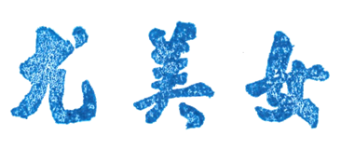

**理事長**